Отчет о проведении акции
«Волшебство новогодней поры»
в МКОУ «Нижне-Убекинская ООШ»

Во исполнение Приказа № 814 от 16 декабря 2020г. О проведении в общеобразовательных организациях Республиканской новогодней акции «Волшебство Новогодней поры» с 21 по 26 декабря 2020 года в МКОУ «Нижне-Убекинская ООШ» прошла акция «Волшебство новогодней поры», которая проводилась в целях:
- воспитания в детях человечности, милосердия, умения прийти на помощь нуждающимся в ней, стремления быть благородным;
- воспитания в детях доброты, чуткого отношения к окружающим людям;
- популяризации активного отдыха и творчества учащихся, повышения интеллектуального молодежного досуга, вовлечения молодежи в социальную практику.

В рамках акции «Волшебство новогодней поры» прошли следующие мероприятия:

- Классные руководители 1-2 классов провели уроки добра.

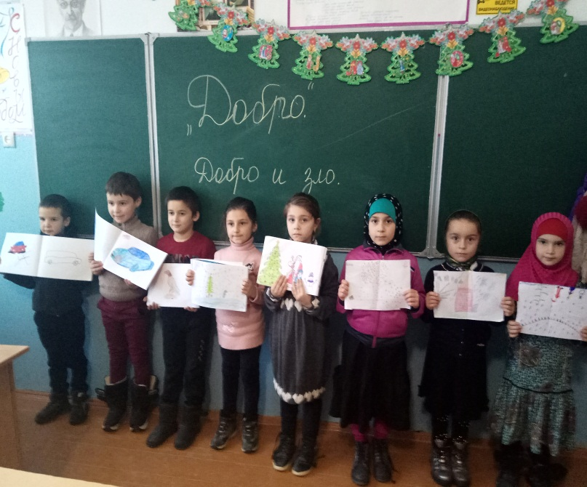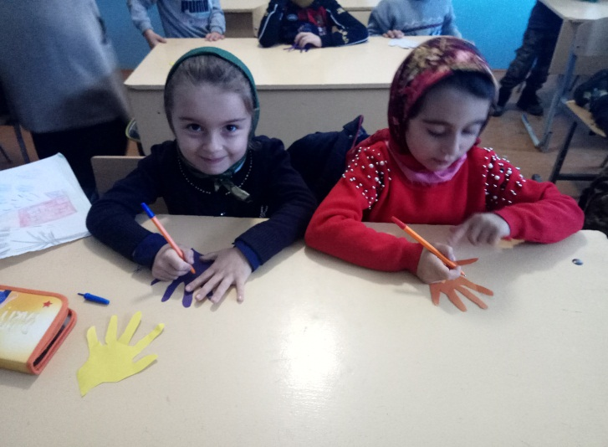

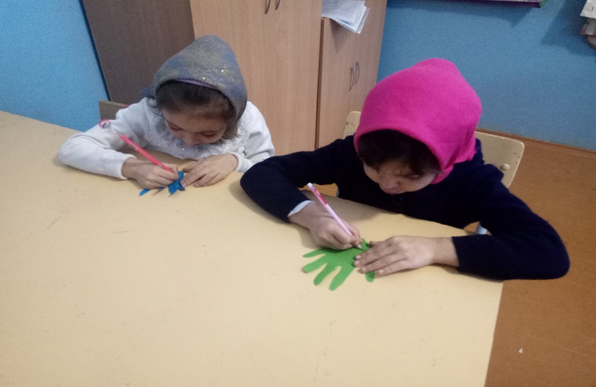

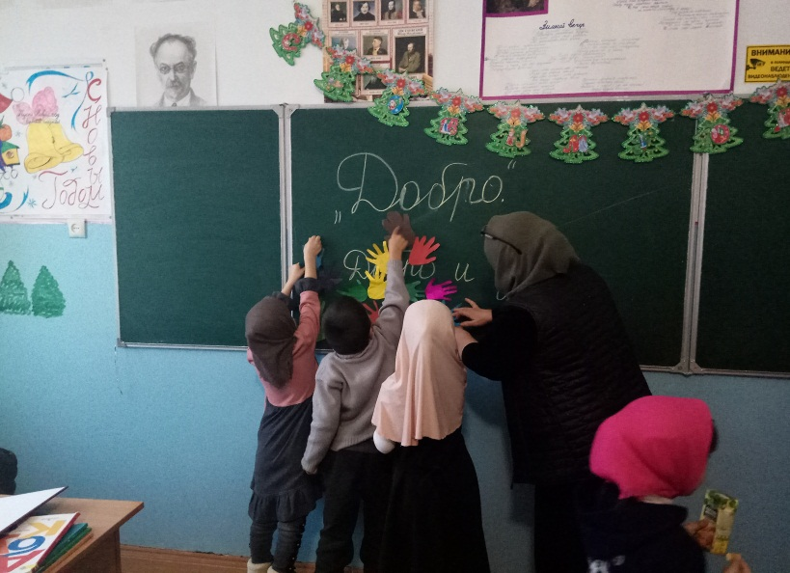

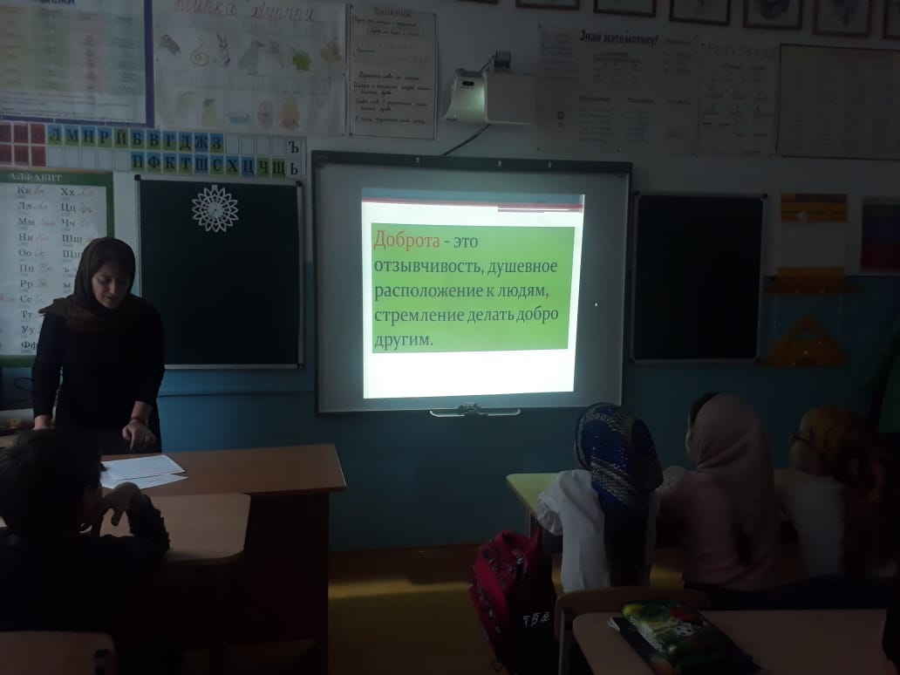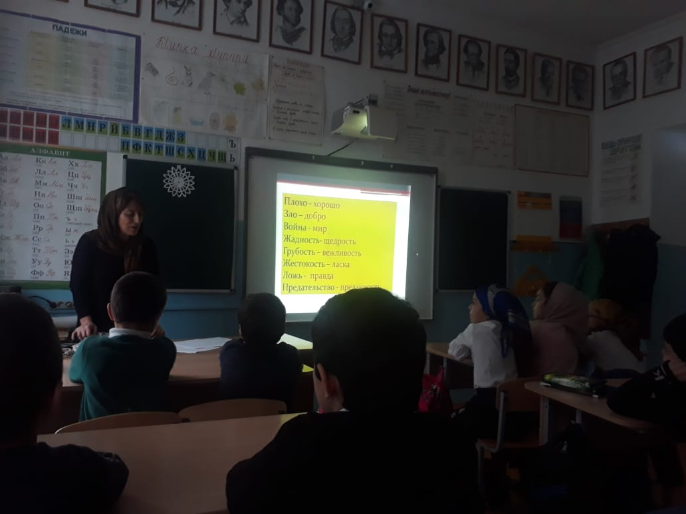

- Новогодняя встреча «Теплота детям». Старшеклассники и учителя школы посетили малоимущую семью на дому. Дети поздравили своих младших товарищей с наступающим Новым годом и пожелали им крепкого здоровья, подарили им сувениры и приятно пообщались, тем самым подарив им тепло своей детской души.
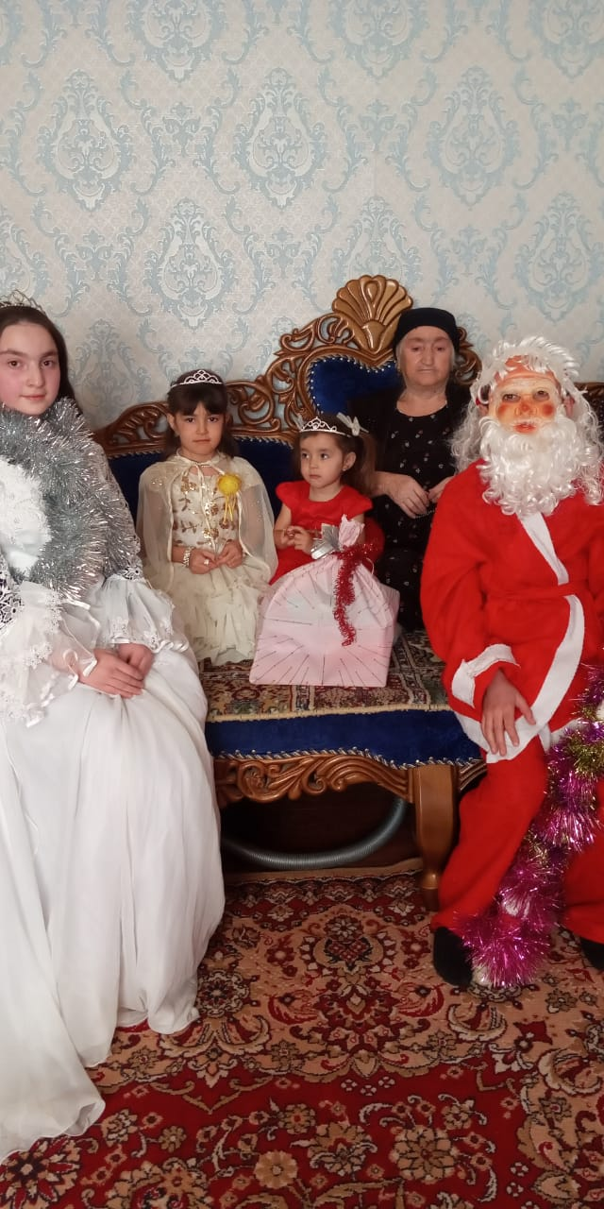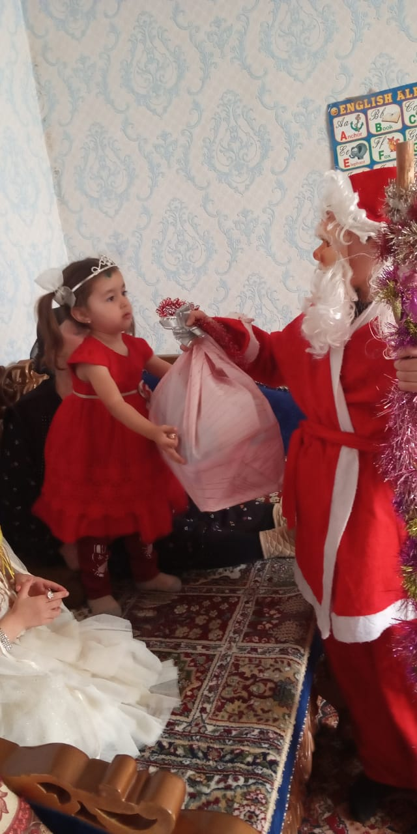

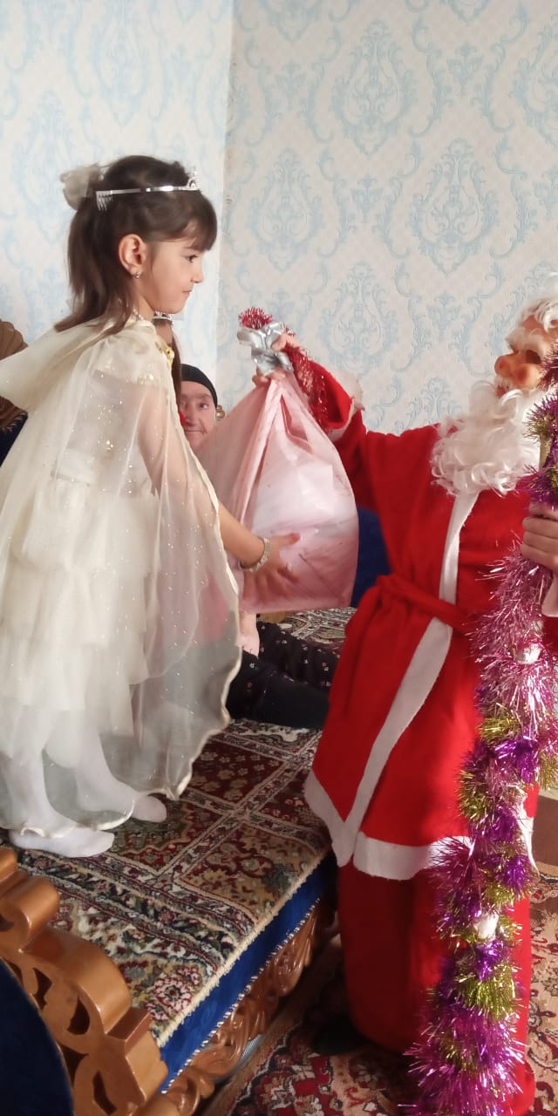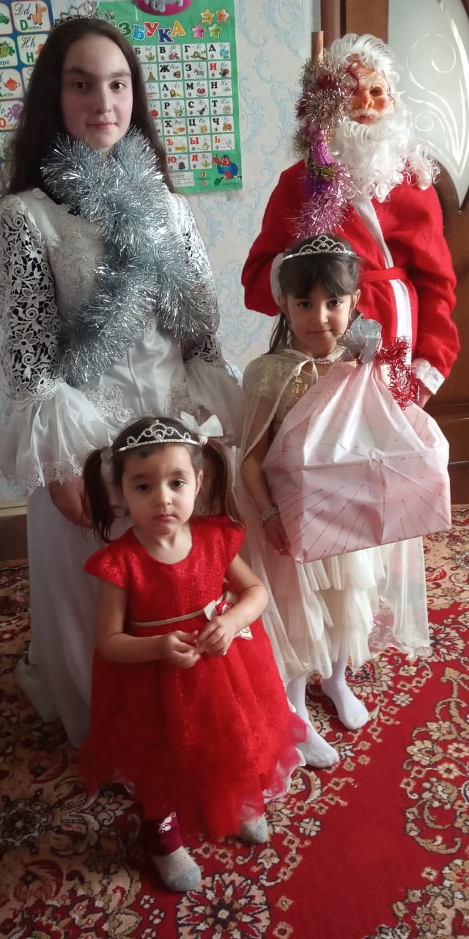

- Классный руководитель и учащиеся 3 класса пригласили Ильясова М. находящегося на домашнем обучении на праздничное мероприятие с вручением подарков.

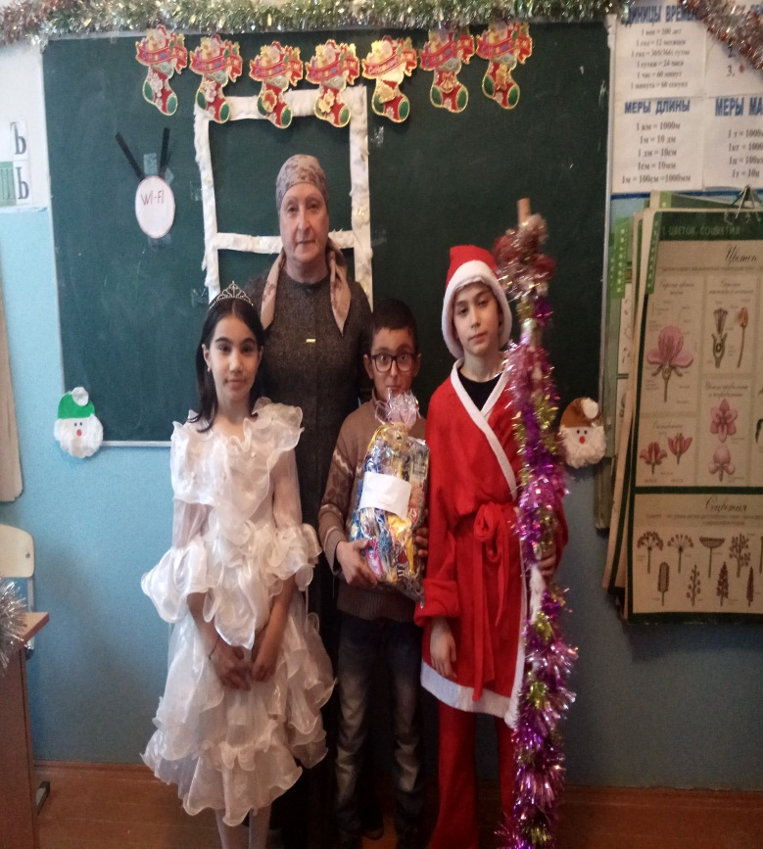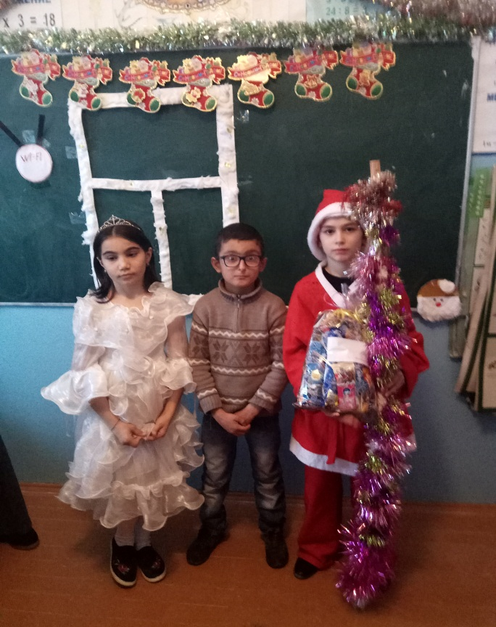

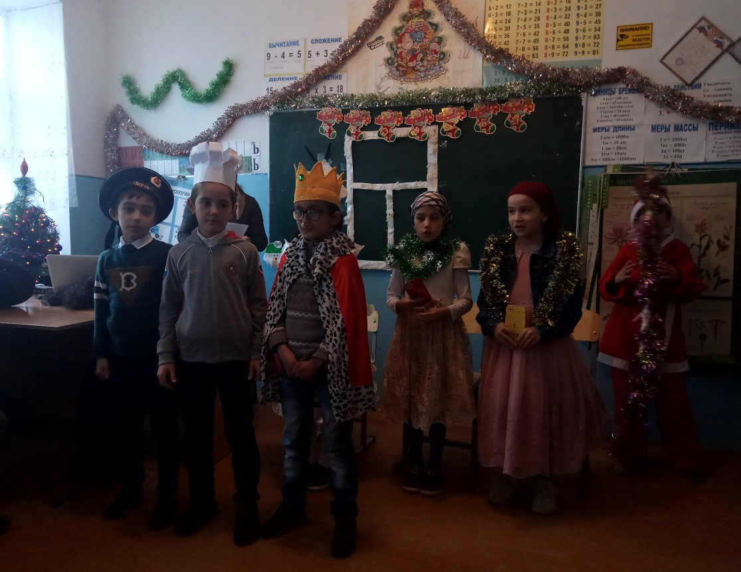

Мы уверены, что благодаря таким акциям дети из малоимущих семей, дети с ограниченными возможностями здоровья чувствуют внимание и заботу к себе со стороны общества и получают массу позитивных эмоций.

Отчет составила: зам/директора по УВР Магомедова С.А.

